NBA数据分析系统 NBADAS(NBA Data Analysis System)
迭代一项目计划
V1.0 正式版

Shot小组

2015-03-14

更新历史

修改人员 | 日期 | 变更原因 | 版本号
肖旖 | 2015-3-14 | 最初草稿 | V1.0 草稿
肖旖 | 2015-3-15 | 评审通过 | V1.0 正式版

创建者：肖旖
文档使用者：shot Team所有成员
文档创建日期：2015年3月5日
文档修改记录：肖旖
阶段目标：
在迭代一中，shot Team需要完成以下任务：
- 完成需求规格说明文档并审核通过。
- 完成迭代一开发。
- 完成迭代一测试文档并总结迭代一。
- 制定迭代二项目计划文档。

日程表
- 项目日程表
- 根据目前的进展情况以及对下一迭代的计划，得到的表格及甘特图如下所示。
任务 | 开始日期 | 花费时间
项目范围说明和验证 | 0 | 1
确定限制和解决方案 | 0 | 2
进一步分析风险，设计界面原型 | 0 | 3
开发需求说明文档 | 1 | 2
确认需求文档 | 2 | 1
软件设计编码 | 3 | 6
集成测试和单元测试并总结 | 8 | 1
制定下一阶段计划 | 9 | 1
ps:开始日期为3/15

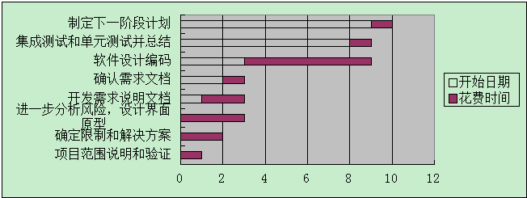

- 迭代一成本估算表（任务对应项目日程表）
任务ID | 成本预估 | 实际执行记录
1 | 1 | 1
2 | 2 | 2
3 | 3 | 3
4 | 2 | 2
5 | 1 | 1
6 | 6 | 7
7 | 1 | 1
8 | 1 | 1

- 迭代一网络图
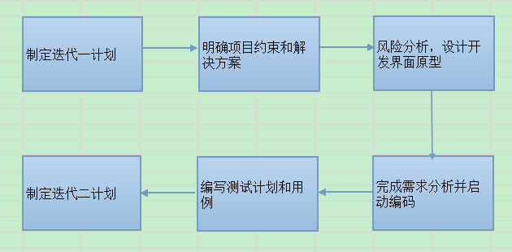

- 资源日程表（任务日程表）

主要里程碑和里程碑标志日期：
里程碑1：分配任务并启动项目。
里程碑日期：2015/3/12。

里程碑2：设计并通过界面原型。
里程碑日期：2015/3/14。

里程碑3：确定并通过《需求规格说明书》。
里程碑日期：2015/3/15。

计划执行检查表
根据资源日程表的内容，制定如下执行检查表：

